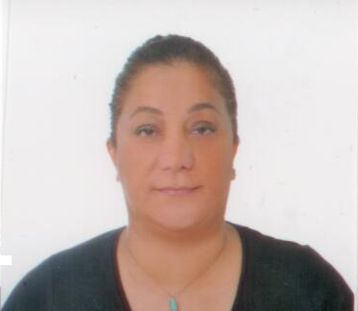
GÜLŞAH SANVER MANAVOĞLU
HALKIN PARTİSİ LEFKOŞA MİLLETVEKİLİ
12 Ekim 1971 yılında Lefkoşa’da doğdu. İlk öğretimini Şht. Tuncer İlkokulu’nda tamamladıktan sonra Türk Maarif Koleji’nden 1989 yılında mezun oldu. Üniversiteyi Bilkent Üniversitesi’nde, İ
ktisadi ve İdari Bilimler Fakültesi’nin İkatisat Bölümü’nde 1993 yılında tamamladı. Öğrencilik zamanlarında her yaz aile şirketinde çalıştı. Üniversiteden mezun olduktan sonra aile şirketinde tam zamanlı olarak çalışmaya başladı. Halen bu şirkette Direktörlük görevini sürdürmektedir. 7 yıldan bu yana İş kadınları Derneği’nin yönetim kurulunda görev almaktadır. Yıllarca ülkemizin çeşitli sivil toplum örgütlerinin sosyal sorumluluk projelerinde gönüllü olarak yer alan Gülşah Sanver Manavoğlu iyi derecede İniglizve ve orta derecede Fransızca bilmektedir.
7 Ocak 2018 Erken Genel Seçimlerinde HP Lefkoşa Milletvekili seçildi. Ekonomi, Maliye, Bütçe ve Plan Komitesi Üyesi, Sayıştay Komitesi Üyesi, Yasalardaki Cinsiyet Ayrımcılığını İzleme Komitesi Üyesi ve Avrupa Biliği Uyum Yasa Tasarılarını Görüşmek Üzere Oluşturulan Geçici ve Özel Komite Üyesidir.
Evli ve bir erkek çocuk annesidir.

